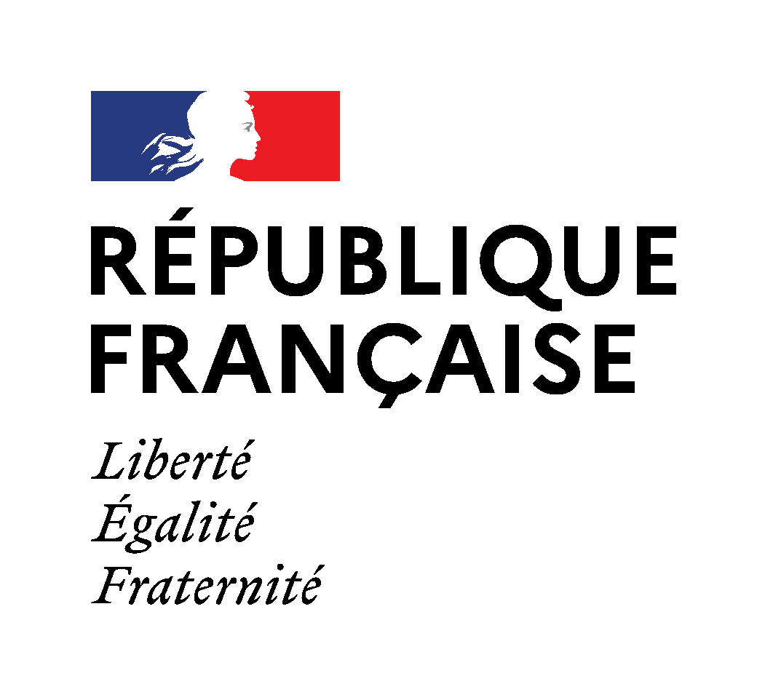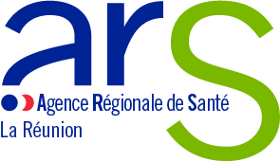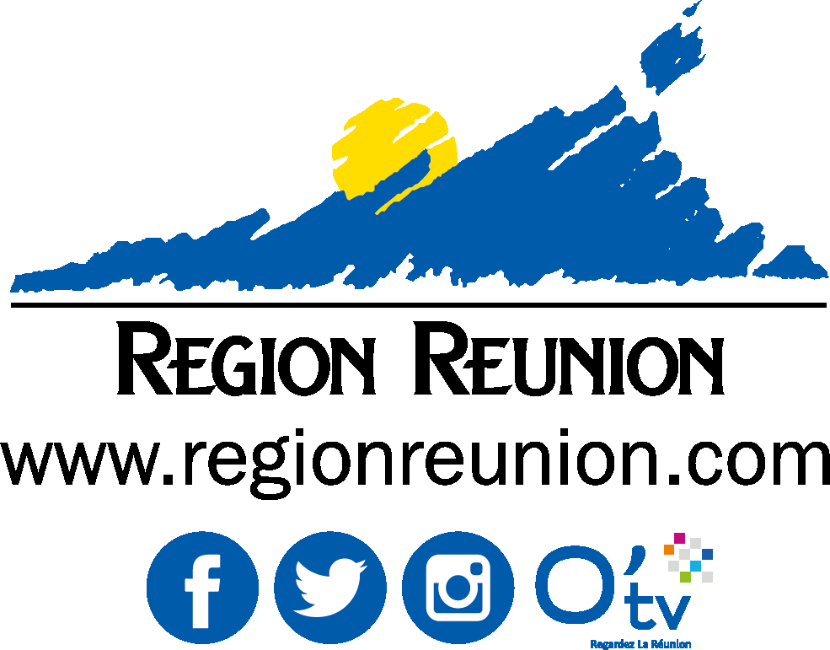

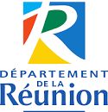

**LABEL « CULTURE ET SANTÉ A LA REUNION »**

**Règlement du label**

***_____________________________________________________________***

1. **Préambule**

Afin de valoriser l’action des lieux de soins qui s’investissent dans la mise en œuvre d’une politique artistique et culturelle, et en application des dispositions de la convention-cadre “Culture et Santé” 2023-2027 signée le 3 février 2023, l’Agence régionale de santé (ARS), la Direction des affaires culturelles (DAC), le Conseil régional et le Conseil départemental de La Réunion créent le label « Culture et Santé à La Réunion » et lui associent un visuel. Ce partenariat prévoit la création de trois niveaux de labellisation pour les établissements de santé et médico-sociaux. A cet effet, un groupe de contributeurs pluridisciplinaires a été constitué le 6 septembre 2022, associant ainsi des représentants des secteurs artistiques, culturels et de la santé.

L’attribution du label est une reconnaissance de l’engagement culturel et artistique des lieux de soin (sanitaires et médico-sociaux). Il est valable pour une durée de 3 ans.

Les labels « Culture et Santé à La Réunion » niveaux 1, 2 et 3 sont des signes ou marqueurs visibles qui témoignent de l’adhésion des professionnels à un ensemble de bonnes pratiques et de la volonté du lieu de soins bénéficiaire d’améliorer la qualité de la prise en charge et du bien-être des personnes.

Destiné à être décliné sur les supports de communication, le label contribue à maximiser la visibilité des établissements qui en bénéficient, notamment sur leur territoire d’implantation, tant auprès des publics que des institutions, collectivités et structures culturelles. La différenciation entre les niveaux de labellisation 1, 2, et 3 sera visible dans le visuel du logo associé et sur tous les supports de communication.

Les établissements labellisés pourront participer aux animations et réunions d’échanges de pratiques organisées par les partenaires de la convention.

Son attribution ne donne lieu à aucun financement spécifique des partenaires institutionnels.

**Objet**

Le présent règlement précise les conditions selon lesquelles les trois niveaux du label « Culture et Santé à La Réunion » peuvent être délivrés d’une part, et les conditions selon lesquelles il peut être apposé sur les documents de communication des bénéficiaires d’autre part.

**I. Les candidats éligibles**

La procédure d’attribution du label « Culture et Santé » est ouverte à tous les établissements sanitaires et médico-sociaux de La Réunion relevant du champ de compétence de l’ARS, quel que soit leur statut (public, privé, privé non lucratif …).

Une candidature par établissement juridique sera nécessaire pour obtenir le label.

**II. Critères de sélection des candidatures**

**II.1. Le cahier des charges du label**

La structuration d’une politique artistique et culturelle au sein de l’établissement de santé ou médico-socialimplique des responsabilités partagées par l’ensemble des acteurs. L’adhésion aux critères énoncés dans le cahier des charges ci-dessous permettra d’évaluer le niveau de labellisation obtenu par l’établissement. Ceci sera évalué dans le dossier de candidature.

L’établissement de santé ou médico-social devra :

* Identifier des lieux dédiés (physiques et/ou digitaux) pour les projets artistiques et culturels.
* Désigner un référent culturel assurant la coordination des projets ainsi que la mise en place d’une médiation et d’une communication auprès des publics et des partenaires.
* S’engager à respecter la réglementation en vigueur, notamment celle relative à l’emploi artistique. Il veille par ailleurs aux formes opératoires des projets (convention de partenariat, contrat de cession, contrat d’engagement, droits d’auteur …).
* Rédiger une lettre d’engagement en y exposant ses motivations et intentions. Cette lettre sera co-signée par la direction de l’établissement et le référent culturel.
* Constituer un comité culturel représentatif de la diversité des personnels, des personnes accueillies (patients et proches), des partenaires culturels, intervenants, artistes, et partenaires territoriaux. Ce comité est un lieu de partage et d’échanges entre partenaires, il se réunit au minimum une fois par an et a pour objet d’examiner les bilans annuels, de définir la programmation culturelle à venir de l’établissement, d’être une force de proposition, de valider les intentions générales de la politique culturelle.
* Identifier des moyens financiers dédiés aux actions culturelles et artistiques par l’établissement. Ces moyens peuvent être complétés par tout partenariat financier utile.
* Intégrer un volet artistique et culturel dans le projet d’établissement et le Contrat Pluriannuel d’Objectifs et de Moyens.
* Développer une stratégie de communication interne et externe autour de l’offre artistique et culturelle, élément fondamental permettant de développer la fréquentation des actions mises en place et leur rayonnement. L’établissement peut déployer des supports d’information appropriés (plaquettes, brochures, flyer, affichage, outils de communication interne, relais médiatiques…).

**II.2. Des missions communes**

La politique artistique et culturelle des établissements sanitaires et médico-sociaux est guidée par des missions communes qui s’organisent autour de trois champs de responsabilité : la responsabilité artistique, la responsabilité territoriale et la responsabilité professionnelle. Ce sont des bonnes pratiques vers lesquelles les établissements sont incités à tendre. L’adhésion à ces responsabilités sera prise en compte dans l'évaluation de la qualité de la politique artistique et culturelle de l’établissement dans le dossier de candidature.

Responsabilité artistique

* Intégrer une pluralité de disciplines artistiques et culturelles : spectacle vivant (théâtre, musique, danse, arts du cirque, arts de la parole), arts visuels (arts plastiques, graf, vidéo, photographie, arts du numérique), livre et lecture, cinéma et audiovisuel, architecture, patrimoine…
* Assurer un équilibre entre la diffusion des oeuvres contemporaines et les pratiques artistiques
* Développer et renouveler des pratiques artistiques ainsi que soutenir les pratiques artistiques établies et émergentes.
* Favoriser la démocratisation culturelle par des actions de médiation artistique et culturelle.

Responsabilité territoriale

* Prendre en compte le territoire, ses populations et son environnement proche dans l’écriture du projet culturel.
* Inclure et coconstruireavec la diversité des publics de l’établissement et s’élargir autant que possible à l’ensemble des personnes accueillies, des services, ainsi qu’à l’ensemble des équipes.
* Favoriser la réciprocité des liens entre territoires, lieux culturels, publics et établissements de soins.
* Favoriser des sorties permettant un accès à des œuvres et/ou à des lieux de culture.

Responsabilité professionnelle

* Favoriser l'accompagnement et la formation des artistes et référents culturels.
* Impliquer sur la durée des structures culturelles et recourir à des artistes professionnels qui développent une démarche de création inscrite dans les réseaux publics de production et de diffusion.
* S’interroger sur l’impact et la pertinence de la politique culturelle et artistique à l’adresse des publics cibles (professionnels de santé, patients, usagers, proches, public large) et intégrer des démarches d’évaluation au volet culturel de l’établissement.

**III. Critères d’exclusion**

Les actions d’art-thérapie et d’animation n’entrent pas dans le champ de la labellisation. Ainsi, la totalité des actions développées par les établissements autour de la notion de   
« bien-être des personnes accueillies » (socio-esthétique, entretien du lien social, visiteurs bénévoles, …) n’est pas concernée par cette procédure de labellisation dès lors que ces actions ne s’appuient pas sur des enjeux artistiques ou culturels et qu’elles sont menées par le personnel de l’établissement, des bénévoles ou des amateurs.

**IV. Procédure de labellisation**

Le pilotage de la procédure de labellisation ainsi que sa gestion administrative et technique sont assurés par le Conseil régional, le Conseil départemental, la Direction des Affaires Culturelles (DAC) et de l’Agence Régionale de Santé (ARS). Les partenaires veillent au respect des critères fixés par le présent règlement, ainsi qu’à la conduite des actions.

Le label « Culture & Santé » est délivré par un comité de sélection collégial présidé par le Conseil Régional, le Conseil Départemental, la DAC et l’ARS. Ce comité de sélection est constitué de représentants des usagers émanant de la Commission Spécialisée des Usagers de la Conférence Régionale Santé et Autonomie, et de personnalités qualifiées, tant dans les secteurs de la santé que de la culture.

Le label « Culture & Santé » fait l’objet d’un appel à candidature tous les trois ans.

**IV.1. Procédure d’instruction du dossier**

A réception, l’examen du dossier de candidature est effectué par les membres du comité de sélection qui s’assurent du respect du cahier des charges fixant les conditions d’attribution du label et de la complétude des pièces attendues.

L’instruction se déroule sur pièces. En l’absence des pièces demandées, le dossier sera déclaré irrecevable.

Le comité de sélection dispose d’un délai de trois mois à compter de la clôture de la période de dépôt des candidatures pour instruire la candidature et notifier sa décision.

**IV.2. Décision**

Le comité de sélection rend un avis à la majorité qui entraîne l’accord ou le refus du droit d’usage du label et du logo associé.

L’absence de réponse dans le délai d’instruction de 3 mois vaut rejet.

**IV.3. Attribution du Label**

La labellisation se concrétise par la mise à disposition du visuel « Culture et Santé » correspondant au niveau obtenu par l’établissement (1, 2 ou 3). La liste des candidats retenus est publiée sur les sites Internet respectifs du Conseil régional, du Conseil départemental, de la DAC et de l’ARS.

Le label est attribué pour 3 ans. Au terme de cette période, une nouvelle demande devra être faite à la fois pour la reconduction du même label ou l’obtention d’une autre catégorie.

**V. Modalités de marquage**

Pour faire valoir sa labellisation, le bénéficiaire est en droit d’utiliser le visuel associé au label « Culture et Santé » correspondant à son niveau de labellisation. A cette fin, un kit de communication sera mis à disposition des structures labellisées : le logo en plusieurs résolutions, un bandeau de texte personnalisé pour chaque bénéficiaire et la charte d’utilisation.

Le visuel doit pouvoir accompagner la communication liée aux actions artistiques et culturelles engagées. Il sera apposé sur tout support de communication.

**VI. Engagements des partenaires**

Le Conseil régional, du Conseil départemental, de la DAC et de l’ARS s’engagent :

* à mettre à disposition leurs outils de communication afin de valoriser les programmations culturelles des établissements ;
* à organiser une cérémonie de remise des labels aux établissements lauréats ;
* à faire vivre le label en organisant des évènements chaque année tels que des temps d‘échange sur les bonnes pratiques, des formations thématiques, des conférences « culture et santé », et des présentations pour rendre compte du travail effectué par les établissements labellisés.

**VI. Bilan et Suivi**

Le bénéficiaire s’engage à fournir annuellement au Conseil régional, au Conseil départemental, à la DAC et à l’ARS tout document attestant de la réalisation des actions programmées (flyer, programme, enregistrement, DVD, invitations …).

**VII. Retrait de la labellisation**

Le Conseil régional, le Conseil départemental, l’ARS et la DAC se réservent le droit de procéder au retrait du label pour tous motifs de nature à nuire aux intérêts du label « Culture & Santé», notamment :

* non-respect du cahier des charges,
* détournement d’utilisation du visuel « Culture & Santé » ou utilisation abusive,
* non-respect de la réglementation des activités artistiques.

En cas de suspension des actions culturelles, le bénéficiaire s’engage à informer le Conseil régional, le Conseil départemental, la DAC et l’ARS par écrit dans un délai de 30 jours.

Toute décision de retrait du label est notifiée à la structure concernée et motivée. Dès notification, l’établissement a l’interdiction d’utiliser, sous quelque forme que ce soit, toute référence au label « Culture et Santé ».

**VIII. Articulation du label avec la procédure d’appel à projets**

L’attribution du label « Culture et Santé à La Réunion » n’est pas une condition d’éligibilité aux différents appels à projets Conseil régional/Conseil départemental/DAC/ARS.